Majątek zbędny, zużyty
Rodzaj majątku | Zdjęcie
KOSIARKA ROTACYJNA  500110 | 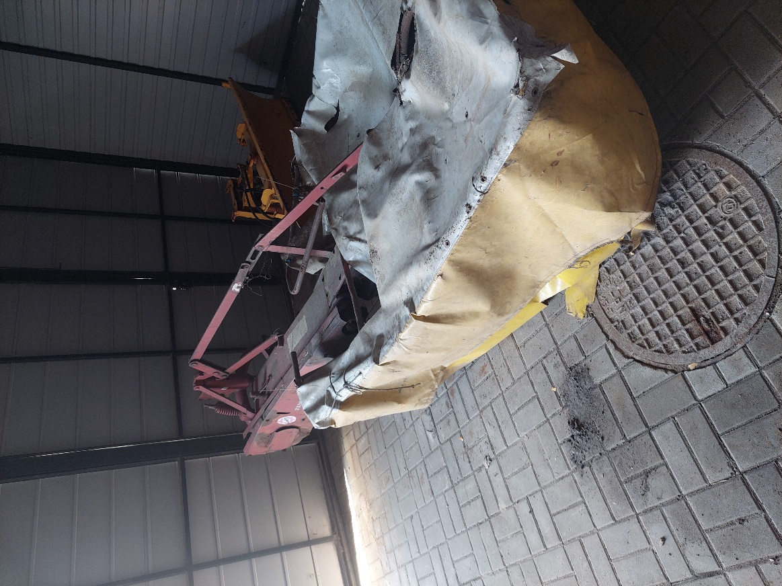
POSYPYWARKA STRATOS  500122 | 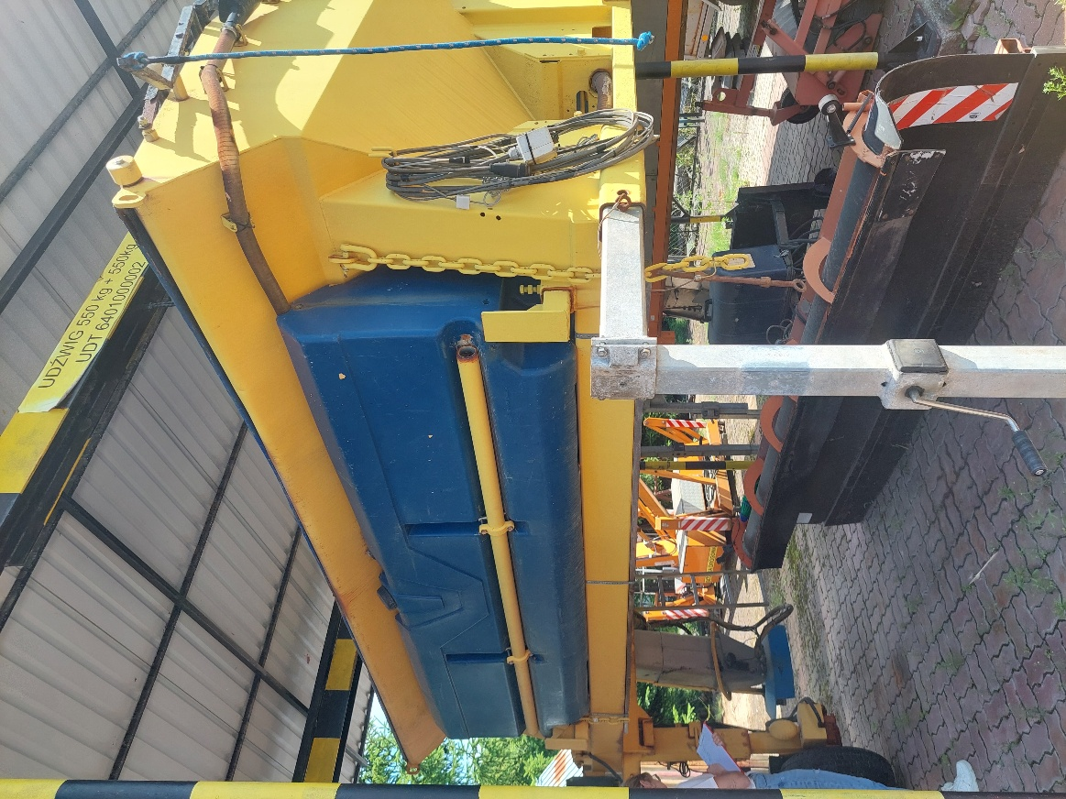
PŁUG ODŚNIEŻNY  500170 | 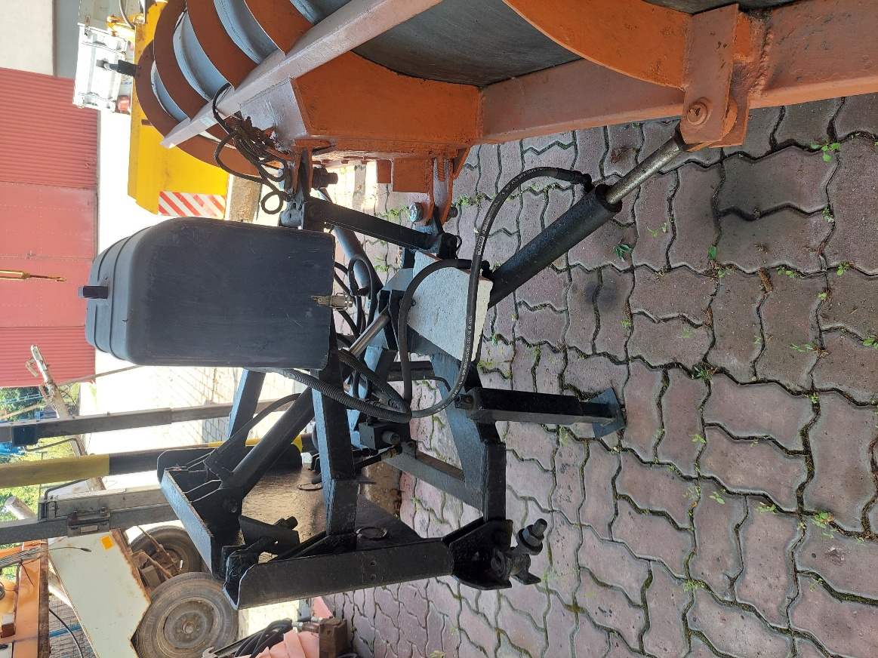
MŁOT SPALINOWY  500267 | 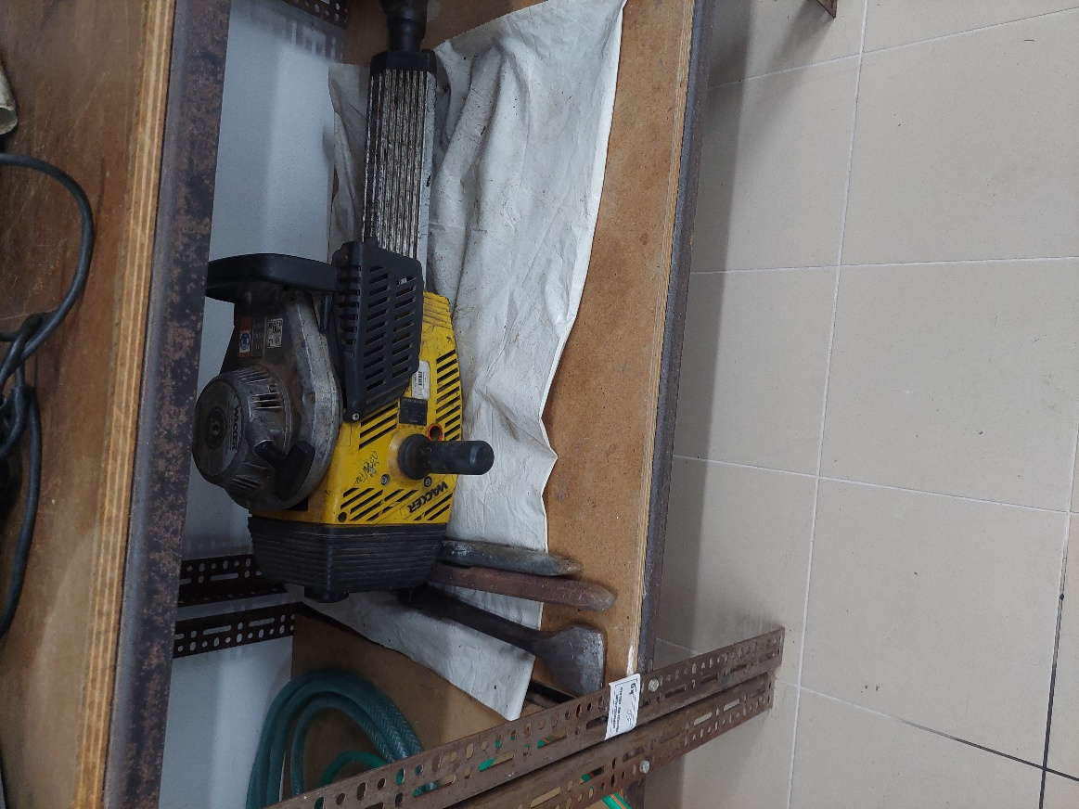
POSYPYWARKA  ŚRODKÓW  CHEMICZNYCH ACOME ACOMETIS  500371 | 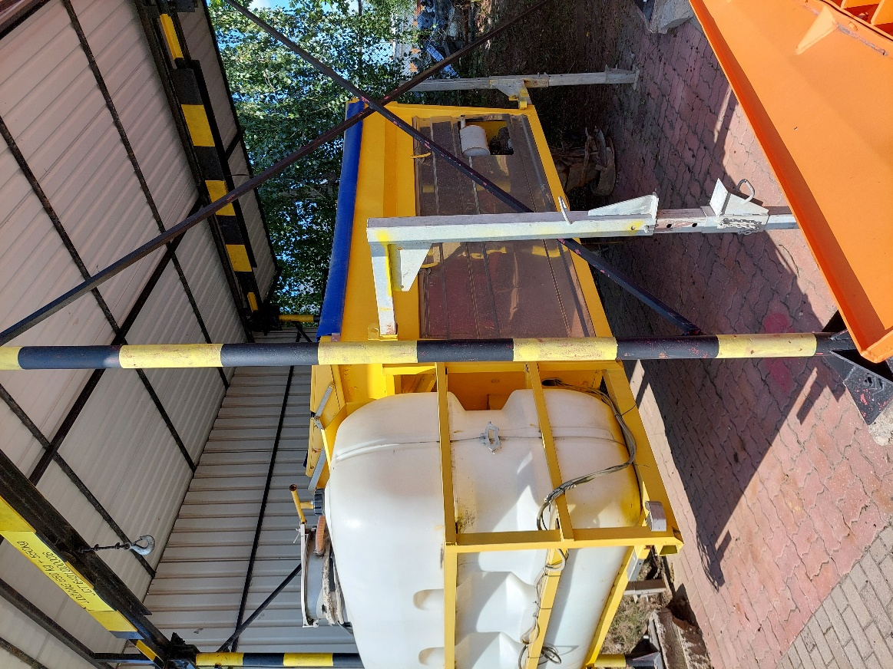
PŁUG ODŚNIEŻNY JEDNOSTRONNY PD-20 (AC-S 32)  500378 | 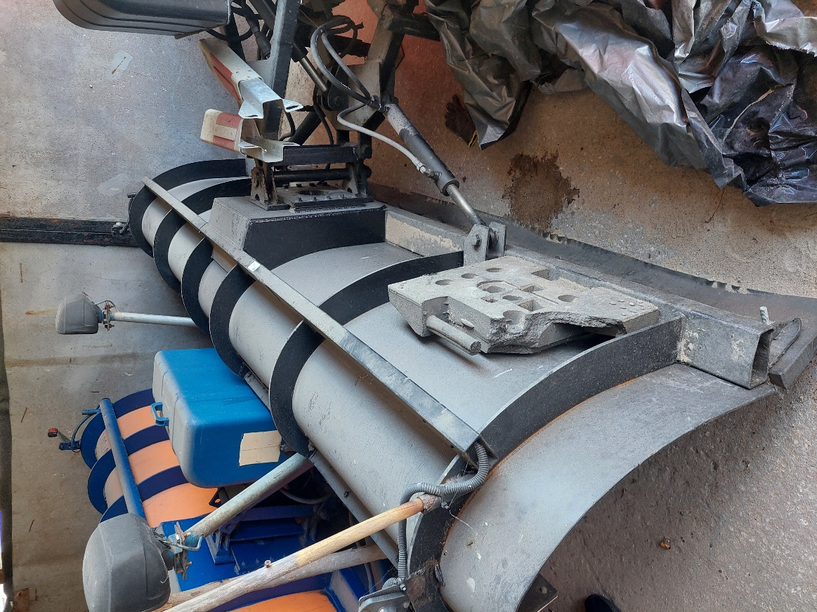
SAMOCHÓD OSOBOWY SKODA FABIA  70012850 | 